文档状态： | 文档编号：
[ ] Draft  [√] Released  [ ]Modifying | 编 撰：
[ ] Draft  [√] Released  [ ]Modifying | 编撰日期：
[ ] Draft  [√] Released  [ ]Modifying | 保密级别：
[ ] Draft  [√] Released  [ ]Modifying | 文档版本： | 1.0.0


Heilongjiang University of Science and Technology

基于SpringBoot的电影售票系统
（Movie sell tickets system）
详细设计说明书

计16-4-6项目小组
2019年11月06日
项目任务书
项目编号 | 计16-4-6
项目名称 | 电影售票系统
项目组组长 | 周可强
项目组成员 | 李鹏，张曌洋，周天豪，初明昊
项目分工  （系统） | 成员一 | 初明昊
项目分工  （系统） | 成员二 | 张曌洋
项目分工  （系统） | 成员三 | 李鹏
项目分工  （系统） | 成员四 | 周可强
项目分工  （系统） | 成员五 | 周天豪
项目分工  （文档） | 成员一 | 需求规格说明书
项目分工  （文档） | 成员二 | 概要设计说明书
项目分工  （文档） | 成员三 | 详细设计说明书
项目分工  （文档） | 成员四 | 详细设计说明书
项目分工  （文档） | 成员五 | 软件测试文档

项目成绩（个人）
文档名称 | 电影售票系统
项目该文档成绩（40%） |  | 项目系统成绩（60%）
工作量页数 | （10分） | 工作量 | （20分）
格式排版 | （10分） | 新技术应用 | （10分）
逻辑结构 | （10分） | 应用价值 | （10分）
内容详实 | （10分） | 答辩 | （20分）
评语：

总成绩：
评审人签字（日期）：

修订表

编号 | 生成版本 | 修订人 | 修订章节与内容 | 修订日期
1 | 1.00 | ALL | 商定初步分工 | 04/11/2019
2 | 1.01 | ALL | 明确详细分工 | 04/11/2019
3 | 1.02 | ALL | 3. 功能性需求分类 | 05/11/2019
4 | 1.03 | ALL | 4.非功能性需求分类 | 05/11/2019
5 | 2.00

审批记录

版本 | 审批人 | 审批意见 | 审批日期
1.0.0

目 录
第1章 引言 1
1.1 背景 1
1.2 参考资料 2
1.3 术语和缩略语 2
第2章 总体结构设计 3
2.1 软件描述 3
2.2 设计方法 3
2.3 软件结构 3
2.4 模块设计说明 5
2.5 项目工程文件结构设计 8
第3章 系统实现 10
3.1 前台页面 10
3.2 后台管理页面 16
附录A 详细设计确认 20

文中表格：上下边线线宽为1.5磅、其它为0.75磅，表中文本为宋体五号字，表格所在段落为单倍行距，表格之间、表题与上文、表格与下文之间，均空出正文文本格式的一行。表中文本一般左对齐且居中。
表题：黑体五号字，按章序编号，编号与表名之间空一格，表题相对表居中，表题与表格不可分开。

第1章 引言
1. 文档编写目的
编写详细设计说明书是软件开发过程必不可少的部分，其目的是为了使开发人员在完成概要设计说明书的基础上完成概要设计规定的各项模块的具体实现的设计工作。
2. 范围
本文档用于软件设计阶段的概要设计，它的上游（依据的基线）是概要设计说明书，它的下游是测试文档，并为实现提供编程的依据。
软件详细设计的范围是：软件系统总体结构、外部接口、主要部件功能分配、全局数据结构以及部件之间的接口等方面的内容。
3. 小组内成员以及分工
成员以及分工如表1-1所示。

表 1-1成员以及分工如表
姓名 | 分工
周可强* | 数据流程图，ER图，功能性需求，电影系统 文档最终整合、排版
张曌洋 | 非功能性需求，状态图
李鹏 | 数据字典，二级数据流图
周天豪 | 数据流程图 ER图功能性需求 管理系统
初明昊 | 引言 ，系统概述，包含系统流程图

1.1 背景
1. 软件名称
电影售票系统
2. 相关单位
委托单位∶教务处
承办单位∶黑龙江科技大学
主管部门∶教务处教材科

1.2 参考资料
参考资料如表1-2所示。
表 1-2 参考资料表
资料名称[标识符] | 出 版 单 位 | 作 者 | 日 期
《电影自动售票机中票务系统的设计与开发》 | 中国高新区 | 李志坚 | 2018
《在线售票系统的设计与搭建》 | 价值工程 | 朱祥东,杨保华 | 2018
《影院售票系统的设计与开发》 | 北京工业大学 | 郭彤宇 | 2018
《满足现代电影院运营管理需求的售票系统分析》 | 现代电影技术 | 冯伟,廖婧进,杨洪涛 | 2014
《电影院计算机售票及业务管理系统的应用与发展》 | 影视技术 | 冯军 | 2015
《基于B/S架构的影院网上售票系统》 | 计算机产品与流通 | 何思瑶,沈樾,史美娜 | 2019
《全国电子影票系统总体设计构想》 | 中国电影电视技术学会 | 崔强 | 2016

1.3 术语和缩略语
术语和缩略语如表1-3所示。

表 1-3 术语和缩略语表
术语、缩略语 | 解 释
总体结构 | 软件系统的总体逻辑结构。按照不同的设计方法，有不同的总体逻辑结构。若采用传统的面向功能或面向数据的结构化设计方法，则总体逻辑结构为一树形的功能模块结构图。若采用时尚的面向对象或面向部件（组件）的设计方法，则总体逻辑结构为部件（组件）的组装图。
外部接口 | 本软件系统与其它软件系统之间的接口，接口设施可以是中间件。接口描述包括：传输方式、带宽、数据结构、传输频率、传输量（兆/秒）、传输协议。
数据结构 | 数据结构包括：关系数据库表的结构、对象数据库表的结构、变量说明。
概念数据模型 | 关系数据库的逻辑设计模型，叫概念数据模型。主要内容包括一张逻辑E--R图及其相应的数据字典。
物理数据模型 | 关系数据库的物理设计模型，叫物理数据模型。主要内容包括一张物理表关系图及其相应的数据字典。
视图 | 在基表之上建立的一张虚表，叫视图，它具有物理表的许多性质，在授权上很有用。
角色 | 数据库中享有某些特权操作的用户，叫角色。

第2章 总体结构设计

2.1 软件描述
质量监督检验子系统可实现所长室、综合室、机械一室、机械二室、化工一室、化工二室、电器室、轻工室检测业务的信息管理及统计汇总、领导查询、公共查询功能，可实现抽样单、委托单、样品收发登记表、产品检验通知单、检验运行卡、检验报告首页及附页的录入、修改、查询及打印；对签发后的检验报告进行查询及统计汇总。采用B/S的软件体系结构，服务器采WINDOWS/NT，SQLSERVER。客户端采用WINDOWS/95/98/NT/2000,浏览器采用IE4.0 以上。

2.2 设计方法
本软件采用传统的软件开发生命周期的方法，采用自定向下，逐步求精的结构化的软件设计方法。

2.3 软件结构
1. 总体结构
总体结构如图2-1所示。

主控模块

前台模块
后台管理模块

图2-1总体结构图

2. 后台管理模块
其中后台管理模块结构如图2-2所示。
后台管理模块

管理员身份验证
电影管理
用户信息管理
处理订单
公告信息管理
分类信息管理

图2-2 后台管理模块结构图
（1）订单处理

其中订单处理模块结构如图2-3所示。

订单处理模块

接收订单
受理订单
发布处理结果
上传订单信息

图2-3 订单处理模块图

其中发布处理结果模块如图2-4所示。
发布结果模块

售票失败信息

观影提醒信息
售票成功信息

图2-4 发布处理结果模块图

2.4 模块设计说明

2.4.1 普通用户模块
1．用户登录模块
（1）模块描述
输入用户名和密码经系统检查后予以允许进入或者拒绝进入。
（2）输入、输出
输入：用户名和密码
输出：登录成功
2．购票管理模块
（1）模块描述
用户对自己的购票的信息进行管理。
（2）输入、输出
输入：电影编号
输出：用户所关注的电影信息
3．订单管理模块
（1）模块描述
用户对自己的订单的信息进行管理。
（2）输入、输出
输入：订单编号
输出：用户订单的信息
4．个人资料管理模块
（1）模块描述
用户对个人信息进行管理。
（2）输入、输出
输入：用户id
输出：用户信息
5．公告管理模块
（1）模块描述
用户对影院的公告信息进行管理。
（2）输出
输出：公告信息
6. 登录模块实现算法
用户登录模块实现算法如图2-5所示。

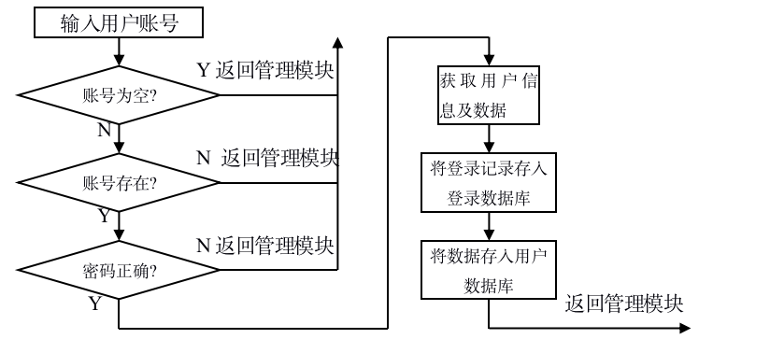
图2-5 用户登录模块算法图

2.4.2 管理员模块
1．管理员身份验证模块
（1）模块描述
输入管理员用户名和密码经系统检查后予以允许进入或者拒绝进入。
（2）输入、输出
输入：管理员用户名和密码
输出：登录成功
2．电影管理模块
（1）模块描述
管理员对公布的电影信息进行管理。
（2）输入、输出
输入：电影编号
输出：电影信息
3．订单处理模块
（1）模块描述
管理员对用户提交的订单进行管理。
（2）输入、输出
输入：订单编号
输出：订单处理界面
4．用户信息处理模块
（1）模块描述
管理员对用户的信息进行管理。
（2）输入、输出
输入：用户id
输出：用户信息
5．公告信息管理模块
（1）模块描述
管理员可以对公告进行增删改等操作。
（2）输入、输出
输入：信息编号
输出：订单管理界面
6．分类信息管理模块
（1）模块描述
管理员可以对分类信息进行增删改等操作。
（2）输入、输出
输入：分类名
输出：分类信息信息
7. 影片管理模块实现算法
影片管理模块模块实现算法如图2-6所示。
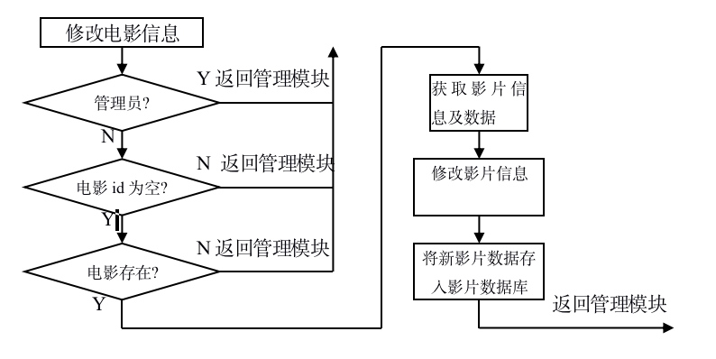
图2-6 影片模块算法图

2.5 项目工程文件结构设计
项目开发中建立工程时需要遵循一定的规范，这对阅读和维护代码都有重要的意义。下面按照目录结构开发的项目如下。
1．项目源码目录结构
本项目采用SSM的框架结构，源代码是指Java代码结构如图2-5所示。
本项目主要包及目录的含义如下：
- cn.appsys.pojo包:存放实体类。
- cn.appsys.dao包:存放数据访问接口及其实现类。
- cn.appsys.service包:存放业务逻辑接口及其实现类。
- cn.appsys.controller包:存放控制器类。
- cn.appsys.tools包:存放常量类、工具类等。
- cn.appsys.interceptor包:存放自定义的拦截器类。
- /resources目录:主要存放系统资源文件以及配置文件。
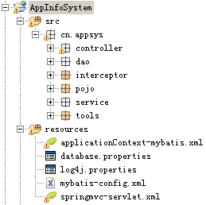
图2-5 项目的src源码目录结构图
2．项目视图页面文件目录结构
WebRoot工程目录作为视图页面，该文件目录结构如图2-6所示，系统所有的静态资源文件(css、 js、images 等)都放置在statics目录下，主要的包和文件的含义如下。
- statics/css: 存放Bootstrap的样式文件。
- statics/images: 存放图片文件。
- statics/js: 存放Bootstrap的js文件。
- statics/fonts: 存放Bootstrap 的字体包。
- statics/localjs: 存放自定义的JavaScript文件(注:每个JS文件需与JSP页面命名保持一致)。
- statics/localess:存放自定义的样式文件(注:每个CSS 文件需与JSP页面命名保持一致)。
- statics/uploadfiles:存放上传文件。
- /WEB-INF/jsp：系统页面文件夹。
- index.jsp：系统首页。
- 403.jsp：系统403错误指向的页面。
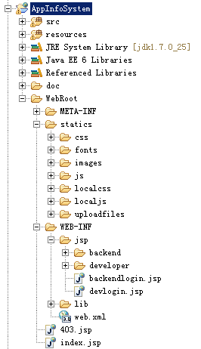
图2-6 项目的WebRoot视图目录结构图

第3章 系统实现

3.1 前台功能页面

1. 主页面设计
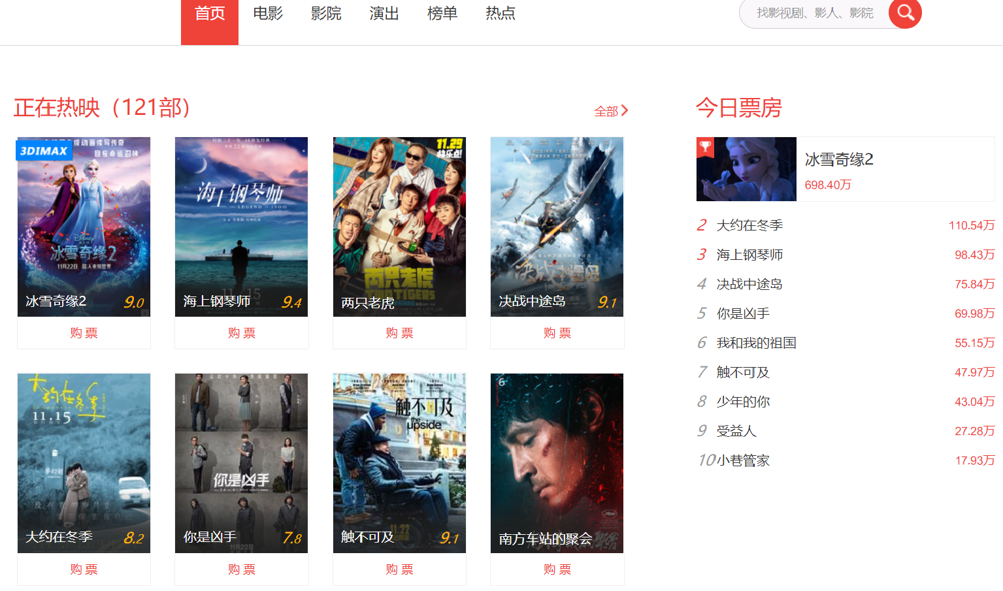
（1）主页面如图3-1所示。

图3-1 前台主页面

2. 菜单栏目页面设计
（1）点击菜单栏“电影”进入电影分类页面如图3-2所示。
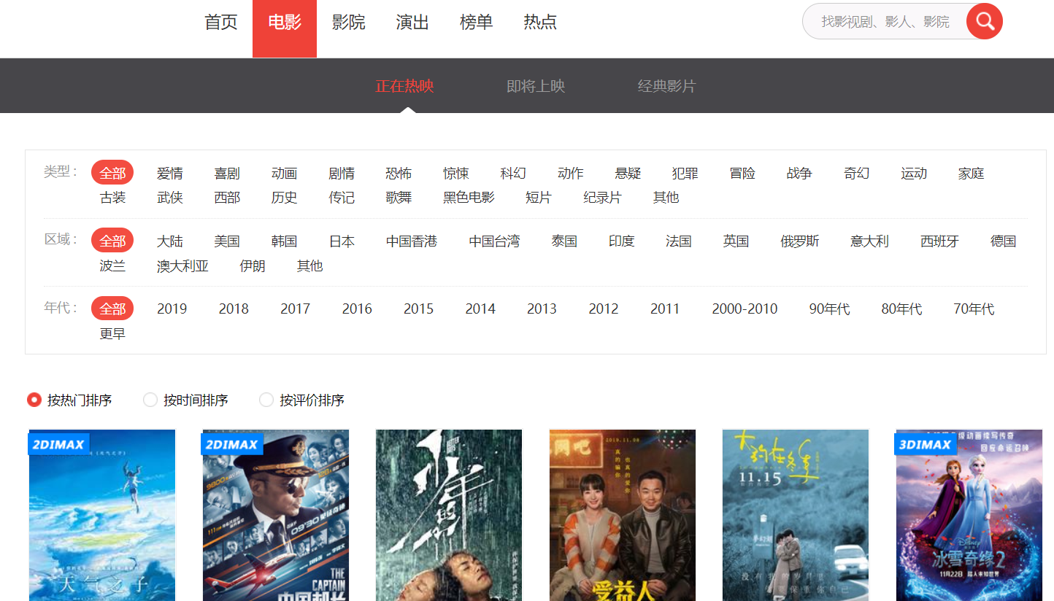
图3-2 电影分类页面

（2）点击菜单栏“影院”进入影院列表页面如图3-3所示。

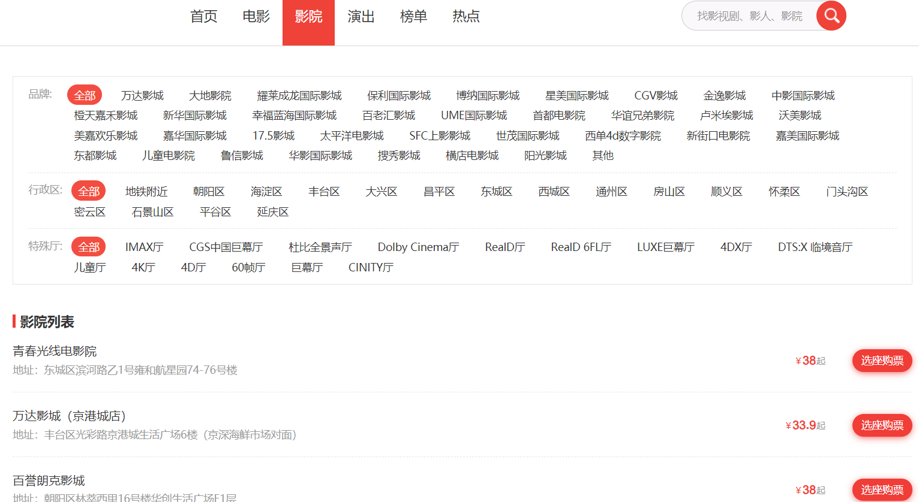
图3-3 影院列表页面

（3）选择“榜单”， 电影榜单页面如图3-4所示。

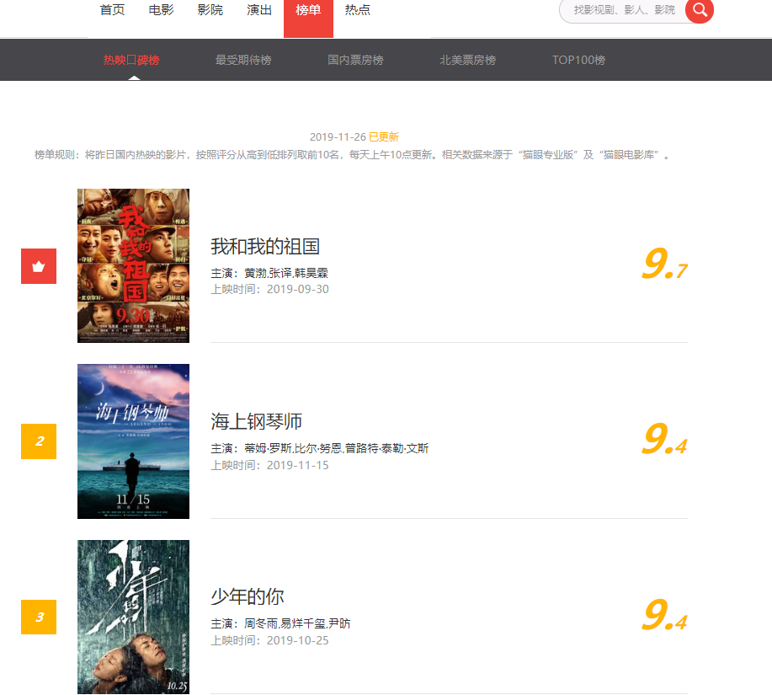

图3-4 电影榜单页面

4. 电影页面设计

（1）点击任意电影图片，进入电影信息页面如图3-5所示。
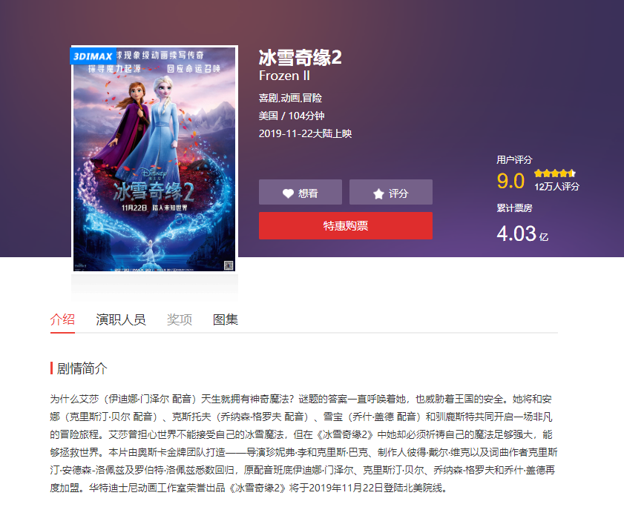
图3-5 电影信息页面

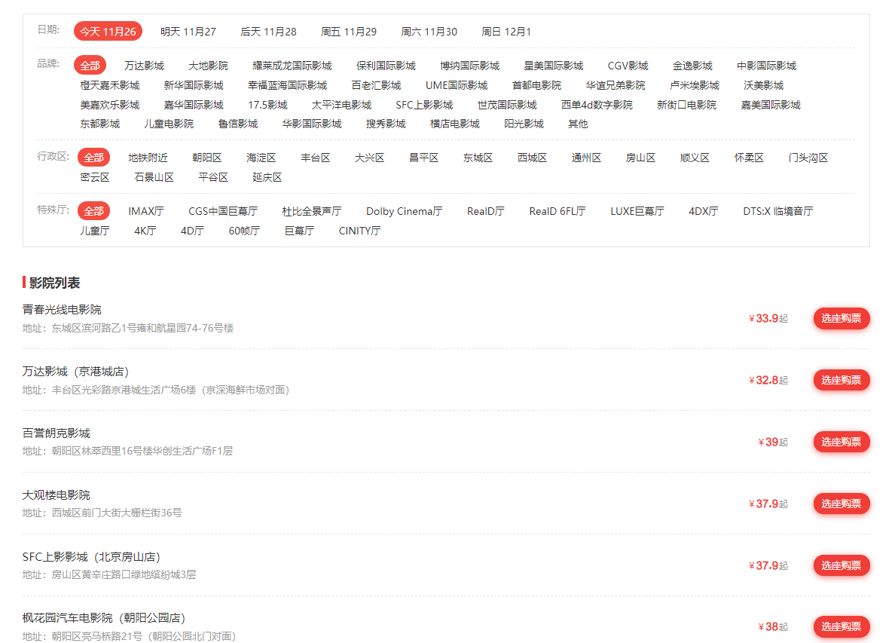
（2）点击特惠购票，进入电影购票页面如图3-6所示。

图3-6 电影购票页面
（2）选择影院，点击选座购票，进入电影场次选择页面如图3-7所示。
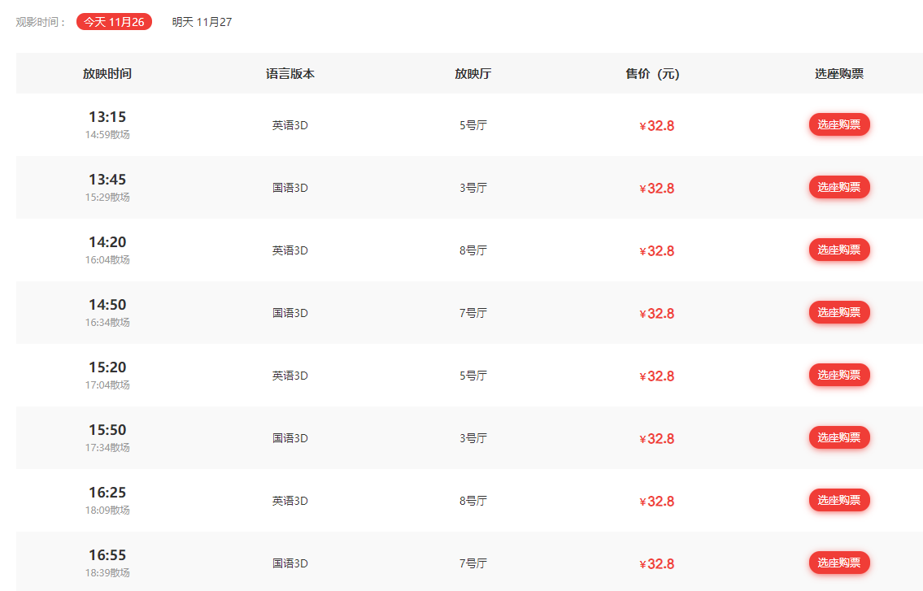

图3-7 电影场次选择页面

（3）选择影院，点击选座购票，进入电影选座页面如图3-8所示。

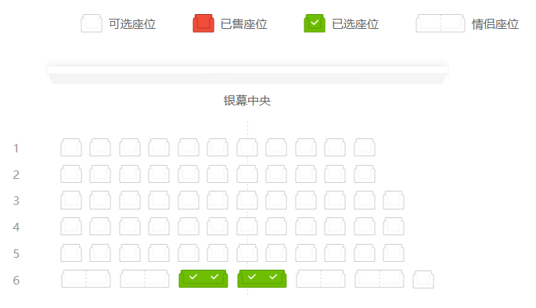

图3-8 电影选座页面

（4）点击支付，进入支付确认页面如图3-9所示。
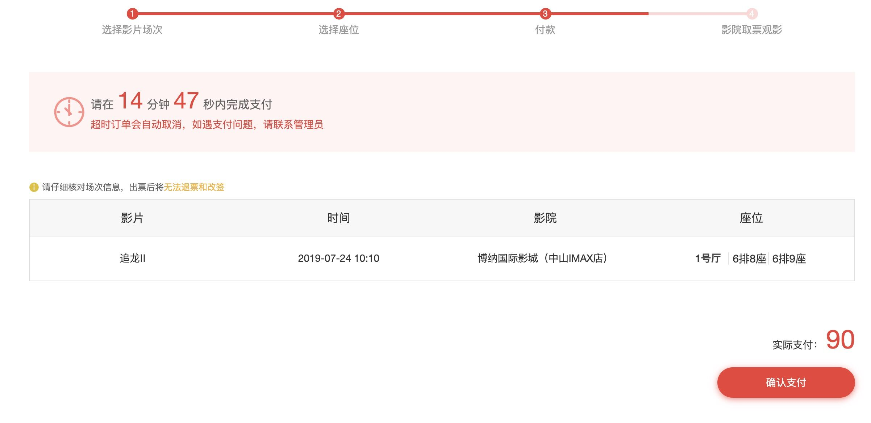
图3-9 支付确认页面

3.2 后台管理页面
1. 登录模块设计
（1）登录页面如图3-10所示。
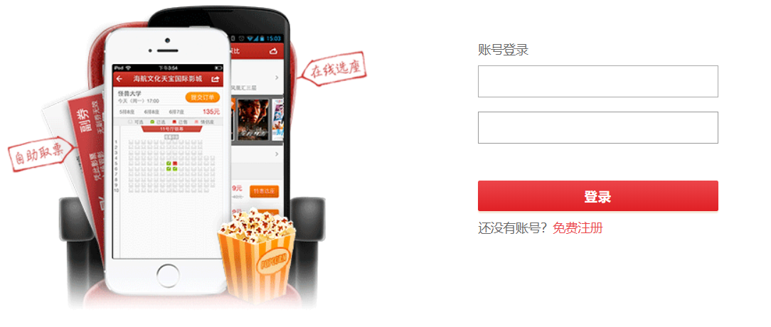
图3-10 登录页面

2. 电影管理模块设计
（1）登录后台点击“电影管理”进入页面如图3-11所示。
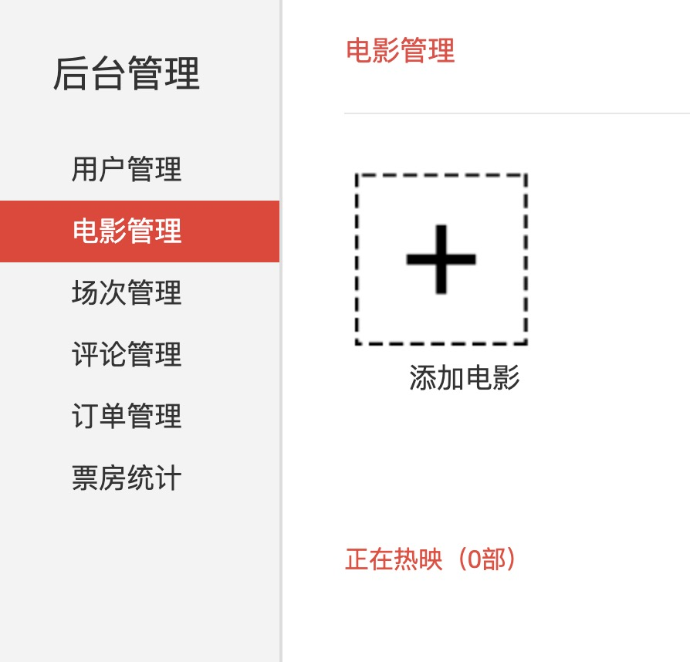

图3-11 电影管理主页面
（2）点击“添加管理”进入页面如图3-12所示。

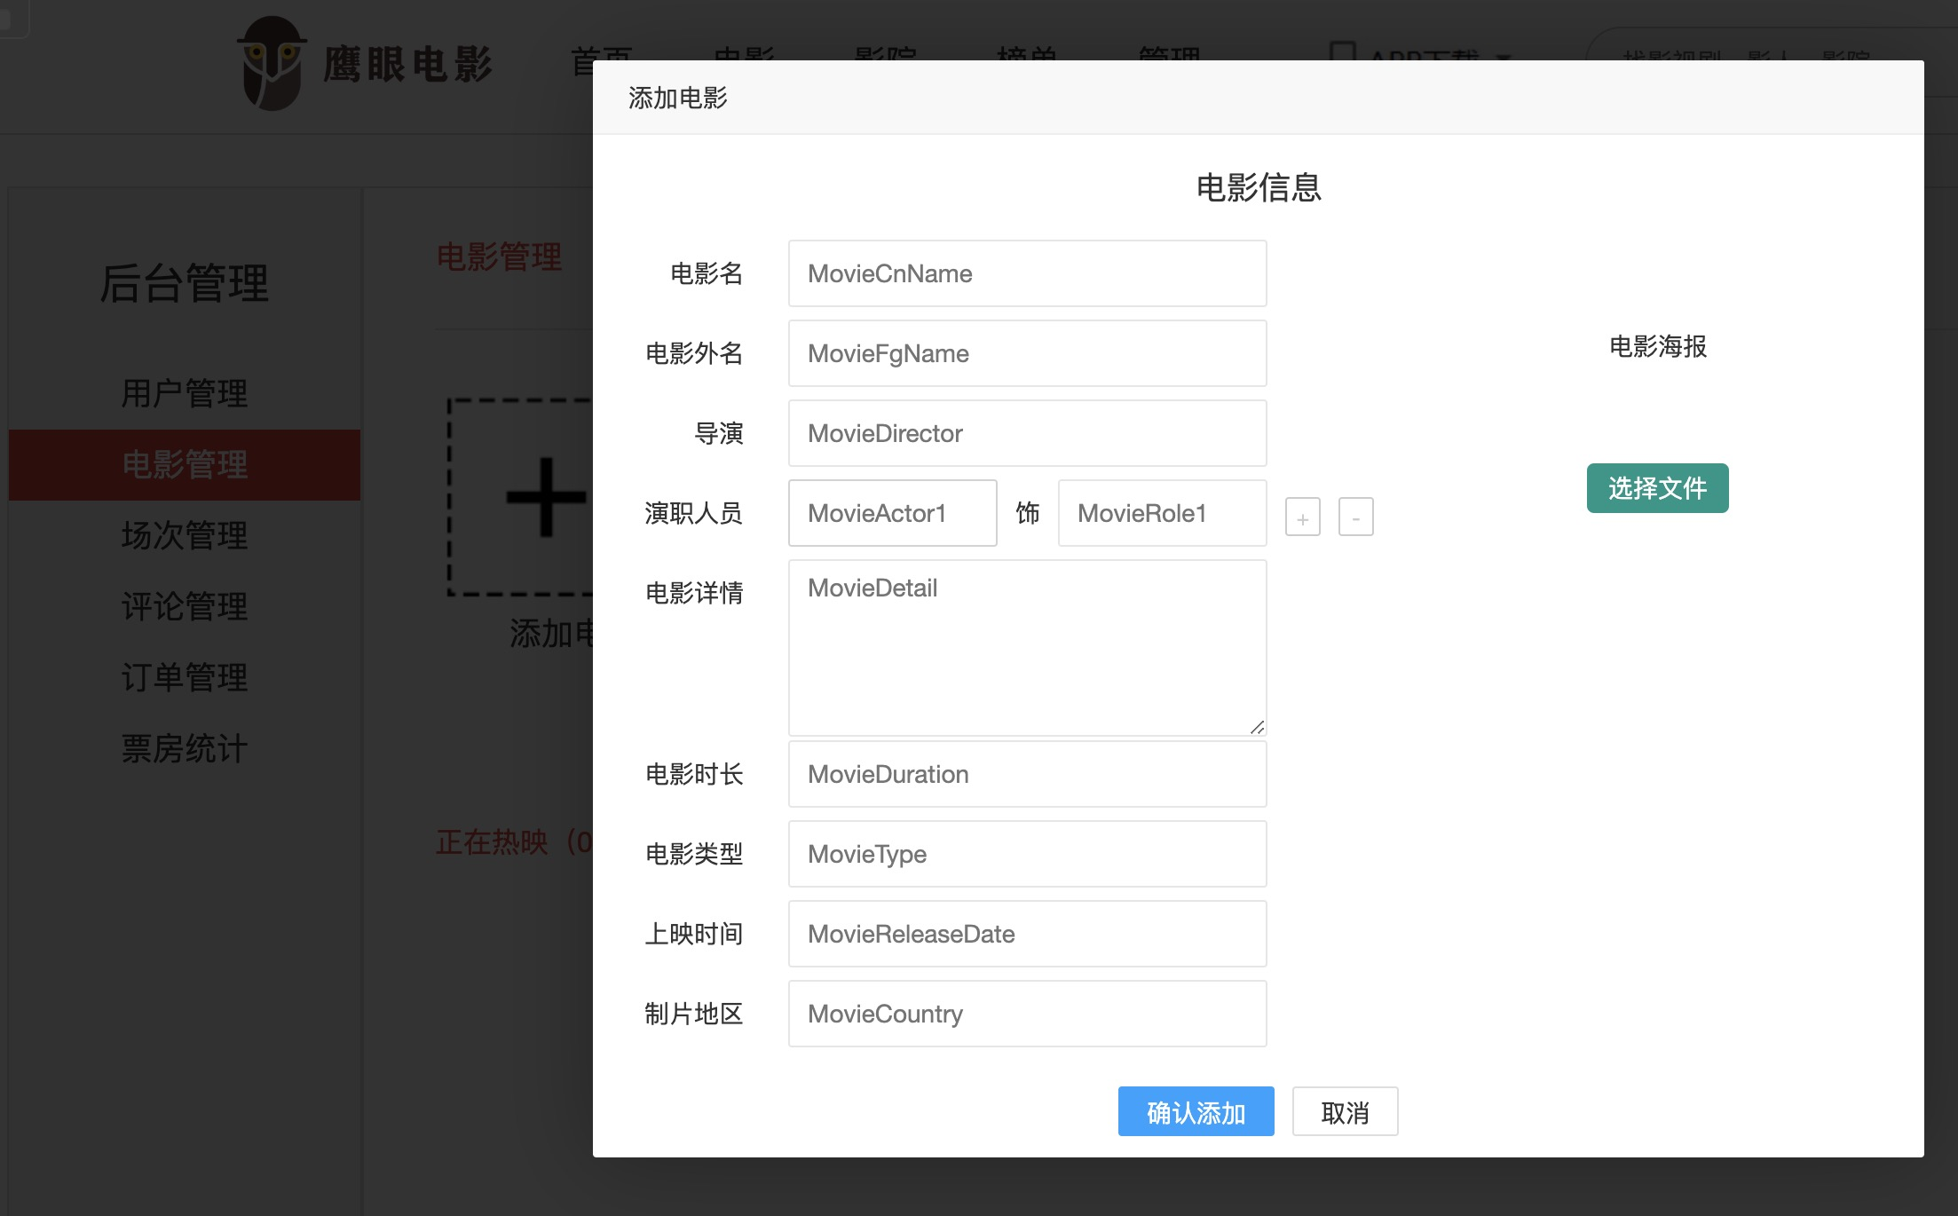

图3-12 电影添加页面

2. 场次管理模块设计
（1）点击“场次管理”进入页面如图3-13所示。
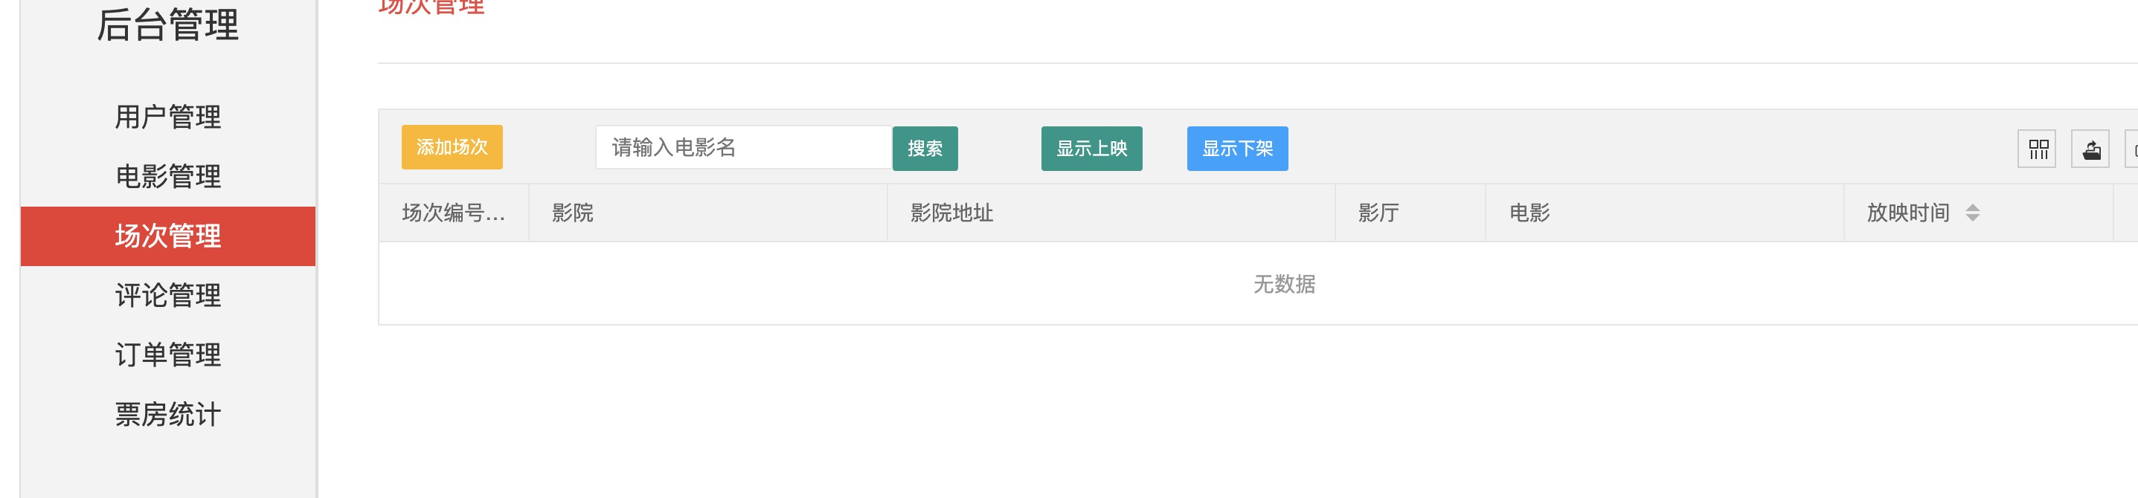

图3-13 场次管理页面

（2）点击“添加场次”按钮进入图3-14所示。

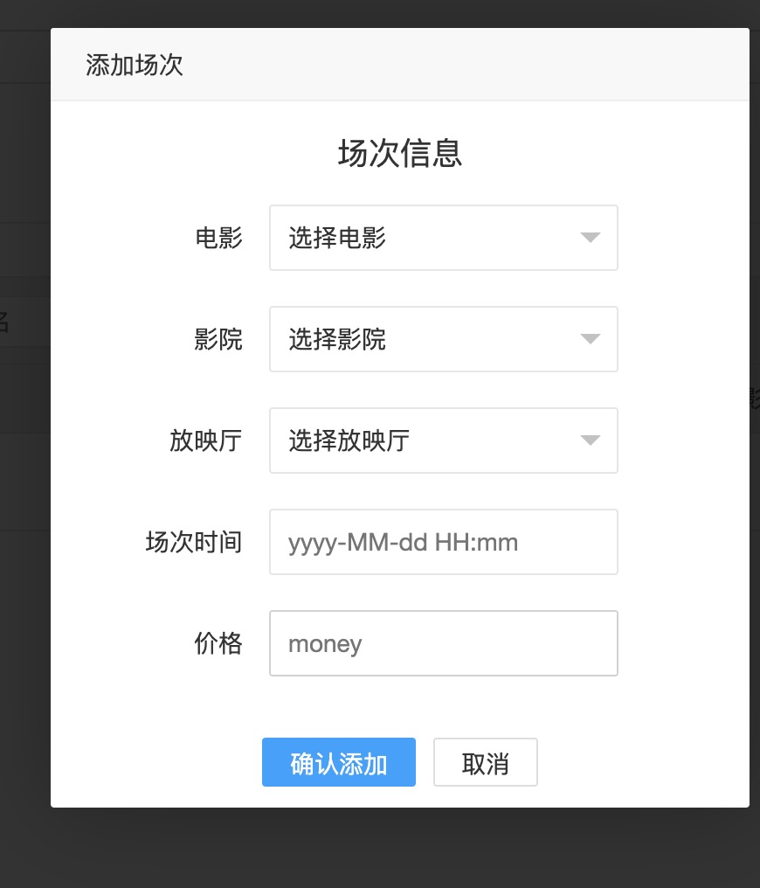

图3-14 添加场次页面

3. 其他管理模块设计
（1）评论管理页面如图3-15所示。
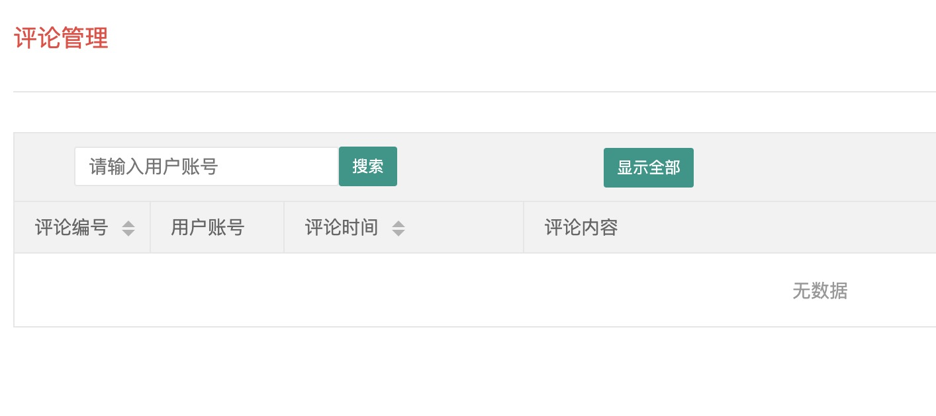
图3-15评论管理页面

（2）订单管理页面如图3-16所示。
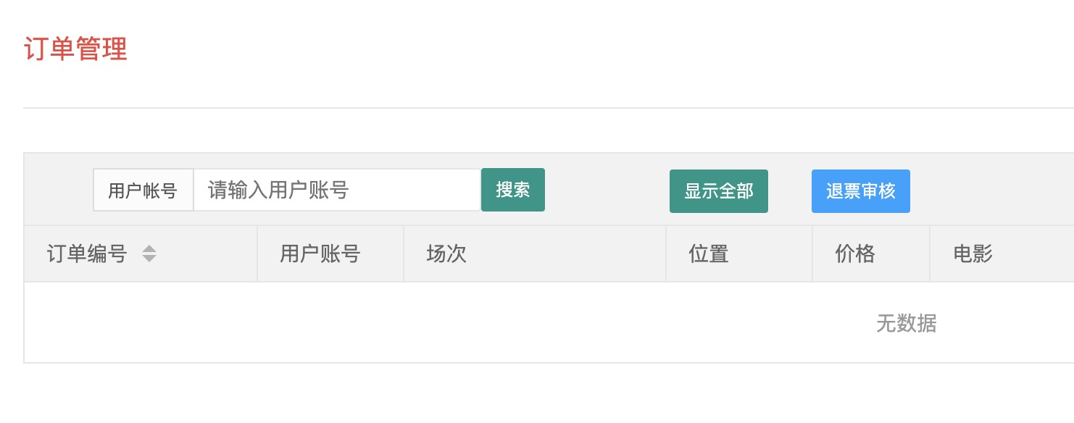
图3-16订单管理页面

附录A 详细设计确认
评审报告摘要
文档 | 输入名称，标识符，版本，作者，完成日期，...
评审报告 | 输入名称，标识符，评审日期，...
评审结论 | [ ] 工作成果合格，“无需修改”或者“需要轻微修改但不必再审核”。  [√] 工作成果基本合格，需要做少量的修改，之后通过审核即可。  [ ] 工作成果不合格，需要做出比较大的修改，之后必须重新对其评审。
评审意见 | 分数：  年 月 日
评审小组成员 | 输入评审小组成员

